Kategorie B PlusEnergieBauten PlusEnergieBau®-Diplom 2017
Das Einfamilienhaus Güller in Würenlos/AG hat dank einer Erdsonden-Wärmepumpe, einem Homeserver und sparsamen LED-Lampen einen besonders tiefen Gesamtenergiebedarf von 8’840 kWh/a. An der Ost-, Süd- und Westfassade wurden je ca. 6 kW starke PV-Anlagen vorbild- lich in die Gebäudehülle integriert. Zusammen mit der nach Ost-West gerichteten Dachanlage ergibt sich eine perfekte Verteilung der produzierten Solarenergie des PlusEnergieBaus (PEB) über den ganzen Tag. Rund 65% des Solarstroms werden vor Ort gebraucht. Insgesamt erzeugen die PV-Anlagen 18’400 kWh/a oder 208% des Gesamtenergiebedarfs. Mit dem Solarstromüber- schuss von 9’570 kWh/a könnten rund sieben Elektroautos jährlich 12’000 km CO2-frei fahren.

208%-PEB-EFH und Büro Güller, 5436 Würenlos/AG

Der PlusEnergieBau (PEB) der Familie Gül- ler in Würenlos erzeugt jährlich 18’400 kWh/a Strom. Dank der Anordnung der PV- Anlagen ist die Stromproduktion gleichmäs- sig über den ganzen Tag verteilt. Dies er- möglicht einen hohen Eigenverbrauchsan-
dul eignet sich perfekt für die Fassadeninte- gration. Der etwas breitere Abstand von der Solarzelle zum Glasrand und die feinen Ab- schlussbleche verhindern eine unnötige Verschattung.
Das aus reflexionsarmem «Albarino»-
Technische Daten

Wärmedämmung
Wand: 22 cm U-Wert: 0.11 W/m2K
Dach/Estrich: 24 cm U-Wert: 0.11 W/m2K
Boden: 34 cm U-Wert: 0.19 W/m2K Fenster: dreifach U-Wert: 0.8 W/m2K
Energiebedarf

teil. Um diesen zu optimieren, steuert ein
Spezial-Solarglas bestehende Deckglas ga-
EBF: 458 m2
kWh/m2a % kWh/a

Homeserver die Elektrogeräte im Haus ent- sprechend der Sonneneinstrahlung.
Der Wärmebedarf wird mit einer Erdson- den-Wärmepumpe gedeckt. Dank dieser kann auch im Winter bei kleiner Sonnenein- strahlung der Eigenverbrauch optimiert werden.
Bei der Planung der fassadenintegrierten PV-Anlage standen praktische und ökonomi- sche Fragen im Vordergrund. Um Kosten zu sparen, wurde ein Modul in Standardgrös- se gewählt und direkt mit der Unterstruktur verbunden. Das rahmenlose Glas-Glas-Mo-
rantiert, dass die umliegenden Parzellen kaum geblendet werden.
Elegant wie energetisch hervorragend sind die Leistungen der Ost-West-Fassaden mit je 90 kWh/m2a und der Südfassade mit
112.5 kWh/m2a. Sie haben über drei Mal mehr Solarpower als andere PV-Fassaden.
Das 208%-PEB-Einfamilienhaus (EFH) Güller zeigt, wie kostengünstige und effizi- ente fassadenintegrierte PV-Anlagen auch in dicht überbauten EFH-Quartieren mög- lich sind. Deshalb verdient es das PlusEner- gieBau-Diplom 2017.
Warmwasser: 5.5 28.5 2’522
Heizung: 2.8 14.6 1’288

Elektrizität inkl. WP: |  |  | 11.0 | 56.9 | 5’032
GesamtEB: |  |  | 19.3 | 100 | 8’842
Energieversorgung
Eigen-EV: | m2 | kWp | kWh/m2a | % | kWh/a
PV Dach: | 41 | 6.3 | 179.9 | 40 | 7’379
PV Ost/West: | 74 | 11.7 | 89.8 | 36 | 6’644
PV Süd: | 39 | 6.1 | 112.5 | 24 | 4’387
PV gesamt: | 154 | 24.1 | 119.5 | 100 | 18’410
Energiebilanz (Endenergie)  Eigenenergieversorgung: |  |  |  | %  208 | kWh/a  18’410
Gesamtenergiebedarf: |  |  |  | 100 | 8’842
Solarstromüberschuss: |  |  |  | 108 | 9’568
Bestätigt von den tbwnet am 19.06.2017 Richard Weber, Tel. 056 436 87 90

Beteiligte Personen

Bauherrschaft und Standort des Gebäudes
Beat Güller, Buechstrasse 41, 5436 Würenlos
Tel. 078 770 65 16
Architektur
Oldani Architektur & Bauberatung GmbH, 5522 Tägerig Tel. 056 470 63 84, oldani@architekt-oldani.ch
Energieberatung
Bau- und Energieberatung, Reto Niedermann GmbH 5035 Unterentfelden, Tel. 062 558 70 31
Weitere Projektbeteiligte
Salm Fassadenbau AG, 5107 Schinznach Dorf Tel. 056 460 40 80, info@fassadenbau-salm.ch
Möckel + Günter Elektro AG, 5436 Würenlos Tel. 056 436 80 00, info@moeckel-guenter.ch
Güller AG, Bachwiesenstrasse 16, 5436 Würenlos
Tel. 056 424 13 28, info@guellerag.ch

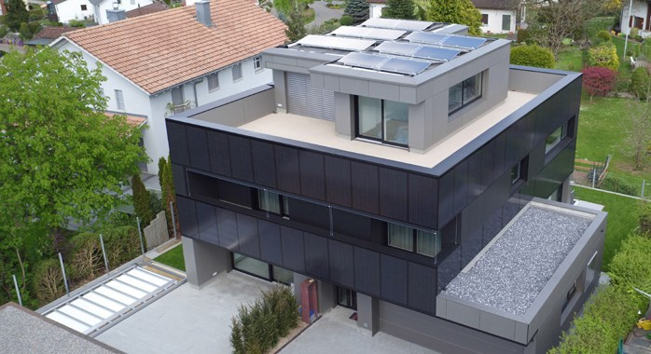
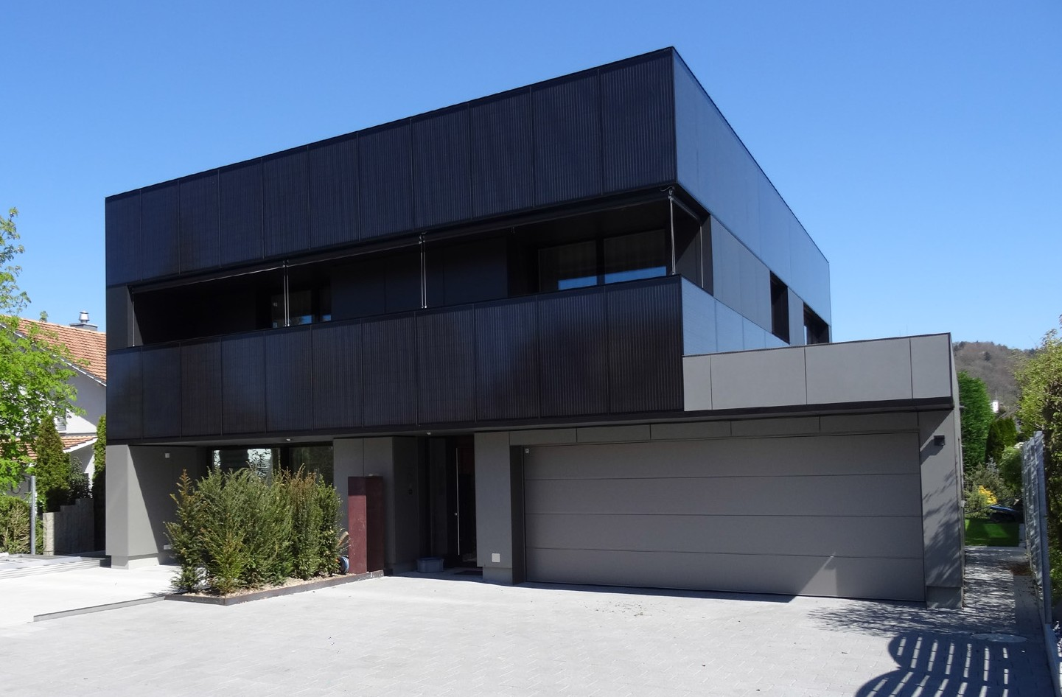1 2

- Die 18 kW starken Fassadenanlagen sind vorbildlich in das Gebäude integriert, generieren 98 kWh/m2a und bilden ein harmonisches Gesamtbild.
- Die Fassadenanlagen werden durch eine 6 kW starke nach Ost-West ausgerichtete PV-Dachan- lage (10° Neigung) mit 180 kWh/m2a ergänzt, die 7’380 kWh/a erzeugt.

56 | Schweizer Solarpreis 2017 | Prix Solaire Suisse 2017

